БГУИР

Кафедра информатики

Отчет

Лабораторная работа № 4

МДиСУБД

Выполнил студент гр. 853504

Акулич К. И.

Проверил:

Чащин C.В

Минск 2021

Создадим вспомогательные функции и типы

type **xml_record** IS TABLE OF VARCHAR2 –тип для хранения узла xml файла.

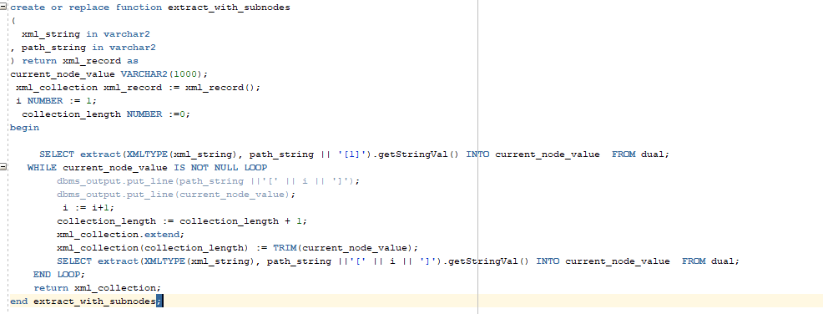

**extract_with_subnodes –** фушкция из извелечения «сложных » узлов из документа

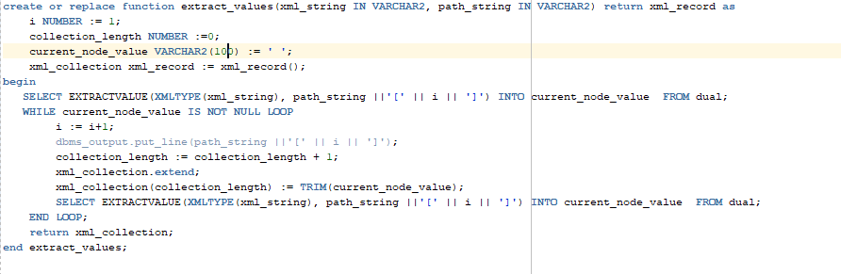

extract_values-функция для извлечения «простых» узлов.

**Задание 1,2**

Пример XML документа

'<Operation>

<Type>

SELECT

</Type>

<Tables>

<Table>

XMLTEST1

</Table>

<Table>

XMLTEST2

</Table>

</Tables>

<Joins>

<Join>

<Type>

LEFT JOIN

</Type>

<Condition>

XMLTEST1.ID = XMLTEST2.ID

</Condition>

</Join>

</Joins>

<Columns>

<Column>

XMLTEST1.ID

</Column>

<Column>

XMLTEST2.ID

</Column>

</Columns>

<Where>

<Conditions>

<Condition>

<Body>

XMLTEST1.ID =1

</Body>

` <ConditionOperator>

AND

</ConditionOperator>

</Condition>

<Condition>

<Body>

EXISTS

</Body>

<Operation>

<Type>

SELECT

</Type>

<Tables>

<Table>

XMLTEST1

</Table>

</Tables>

<Columns>

<Column>

ID

</Column>

</Columns>

<Where>

<Conditions>

<Condition>

<Body>

ID = 1

</Body>

</Condition>

</Conditions>

</Where>

</Operation>

</Condition>

</Conditions>

</Where>

</Operation>';

Функция для обработки оператора SELECT

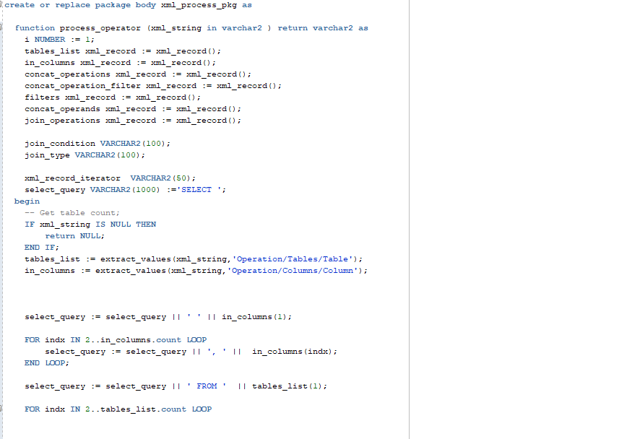

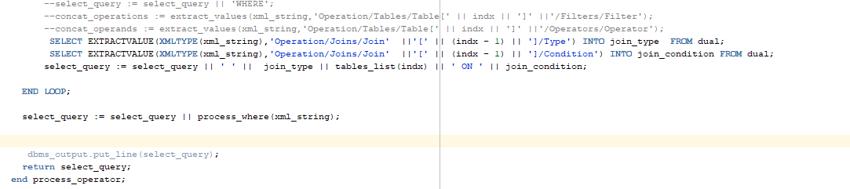

Функция для обработки WHERE

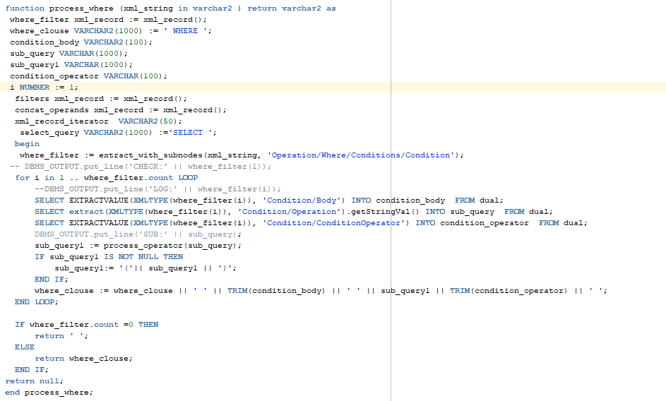

Строка запроса для файла

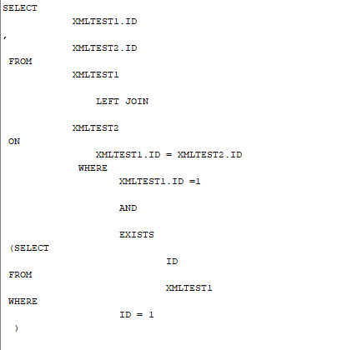

Функция с курсором

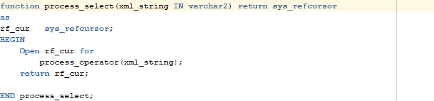

**Задание 3**

*INSERT*

Файл для вставки

Вариант 1

'<Operation>

<Type>

INSERT

</Type>

<Table>

Table1

</Table>

<Columns>

<Column>

XMLTEST1.ID

</Column>

<Column>

XMLTEST2.ID

</Column>

</Columns>

<Values>

<Value>

1,2,3

</Value>

<Value>

1,2,3

</Value>

</Values>

</Operation>';

Вариант 2

'<Operation>

<Type>

INSERT

</Type>

<Table>

Table1

</Table>

<Columns>

<Column>

XMLTEST1.ID

</Column>

<Column>

XMLTEST2.ID

</Column>

</Columns>

<Operation>

<Type>

SELECT

</Type>

<Tables>

<Table>

XMLTEST1

</Table>

</Tables>

<Columns>

<Column>

ID

</Column>

</Columns>

<Where>

<Conditions>

<Condition>

<Body>

ID = 1

</Body>

</Condition>

</Conditions>

</Where>

</Operation>

</Operation>';

Код функции

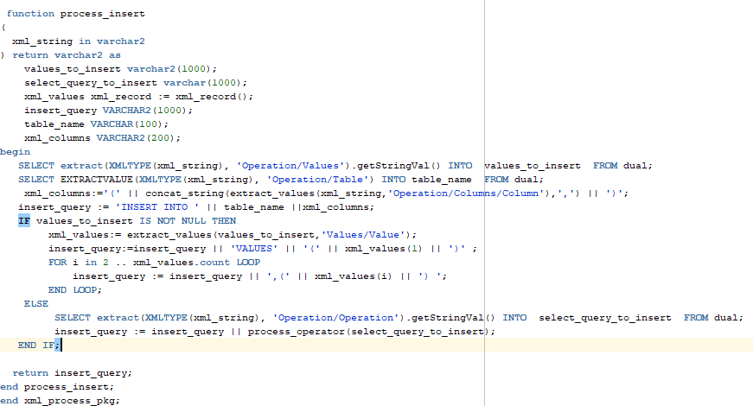

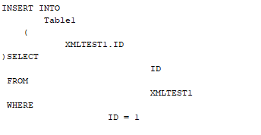

*UPDATE*

'

<Operation>

<Type>

UPDATE

</Type>

<Table>

XMLTEST1

</Table>

<SetOperations>

<Set>

col1=1

</Set>

</SetOperations>

<Where>

<Conditions>

<Condition>

<Body>

XMLTEST1.ID =1

</Body>

` <ConditionOperator>

AND

</ConditionOperator>

</Condition>

<Condition>

<Body>

EXISTS

</Body>

<Operation>

<Type>

SELECT

</Type>

<Tables>

<Table>

XMLTEST1

</Table>

</Tables>

<Columns>

<Column>

ID

</Column>

</Columns>

<Where>

<Conditions>

<Condition>

<Body>

ID = 1

</Body>

</Condition>

</Conditions>

</Where>

</Operation>

</Condition>

</Conditions>

</Where>

</Operation>'

Код функции

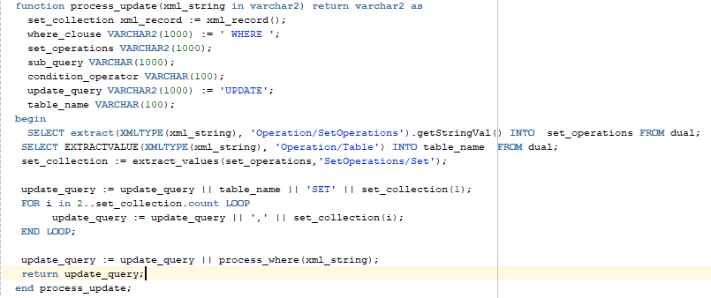

Результат парсинга

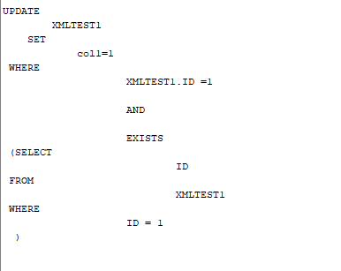

*DELETE*

Код функции

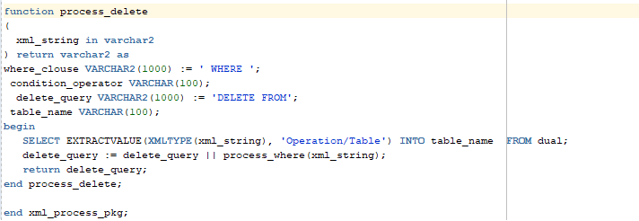

**Задание 4,5**

*DROP*

Пример файла

<Operation>

<Type>

DROP

</Type>

<Table>

XMLTEST1

</Table>

</Operation>

Код функции

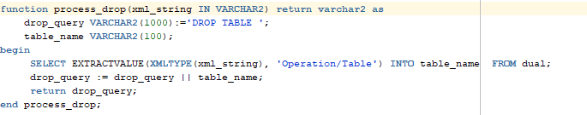

Получившийся скрипт



*CREATE*

Пример xml файла

<Operation>

<Type>

CREATE

</Type>

<Table>

Some_Table

</Table>

<Columns>

<Column>

<Name>

col1

</Name>

<Type>

NUMBER

</Type>

<Constraints>

<Constraint>

NOT NULL

</Constraint>

</Constraints>

</Column>

<Column>

<Name>

col2

</Name>

<Type>

VARCHAR(100)

</Type>

<Constraints>

<Constraint>

NOT NULL

</Constraint>

</Constraints>

</Column>

<TableConstraints>

<Primary>

<Columns>

<Column>

col2

</Column>

</Columns>

</Primary>

<ForeignKey>

<ChildColumns>

<Column>

col1

</Column>

</ChildColumns>

<Parent>

some_table2

</Parent>

<ParentColumns>

<Column>

id

</Column>

</ParentColumns>

</ForeignKey>

</TableConstraints>

</Columns>

</Operation>'

Код функций

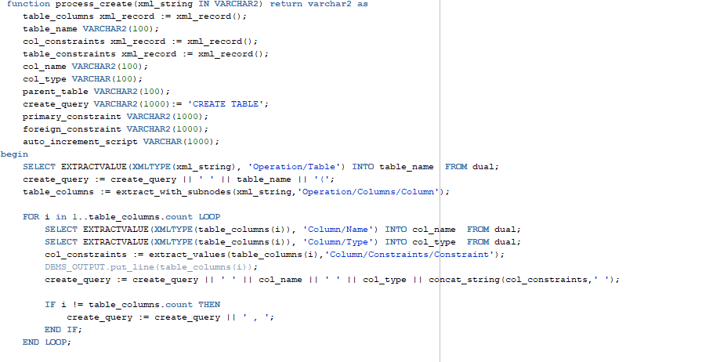

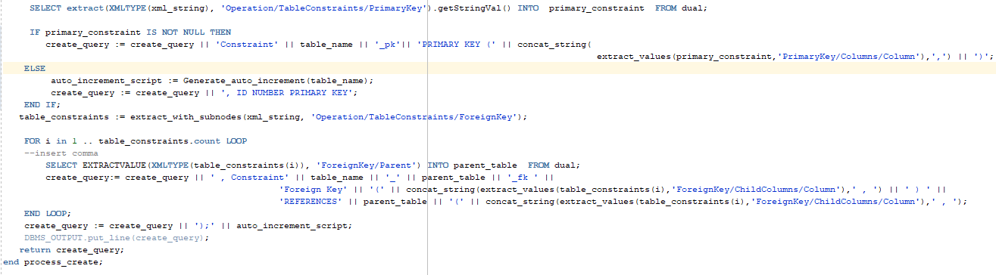

Функция для создания автоинкремента

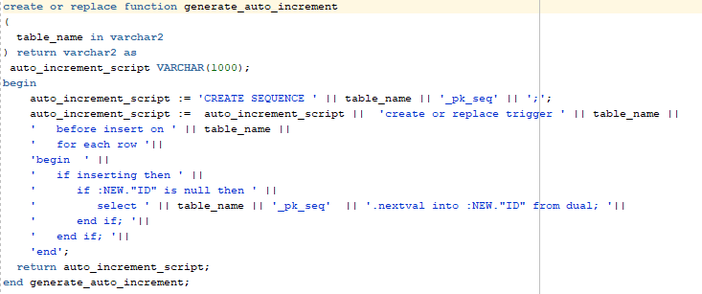

CREATE TABLE

Some_Table

(

col1

NUMBER

NOT NULL,

col2

VARCHAR(100)

NOT NULL

, ID NUMBER PRIMARY KEY);

**Скрипт создания триггера**

CREATE SEQUENCE

Some_Table_pk_seq;

create or replace trigger

Some_Table

before insert on

Some_Table

for each row begin if inserting then if :NEW."ID" is null then

select

Some_Table_pk_seq.nextval into :NEW."ID" from dual; end if; end if; end;